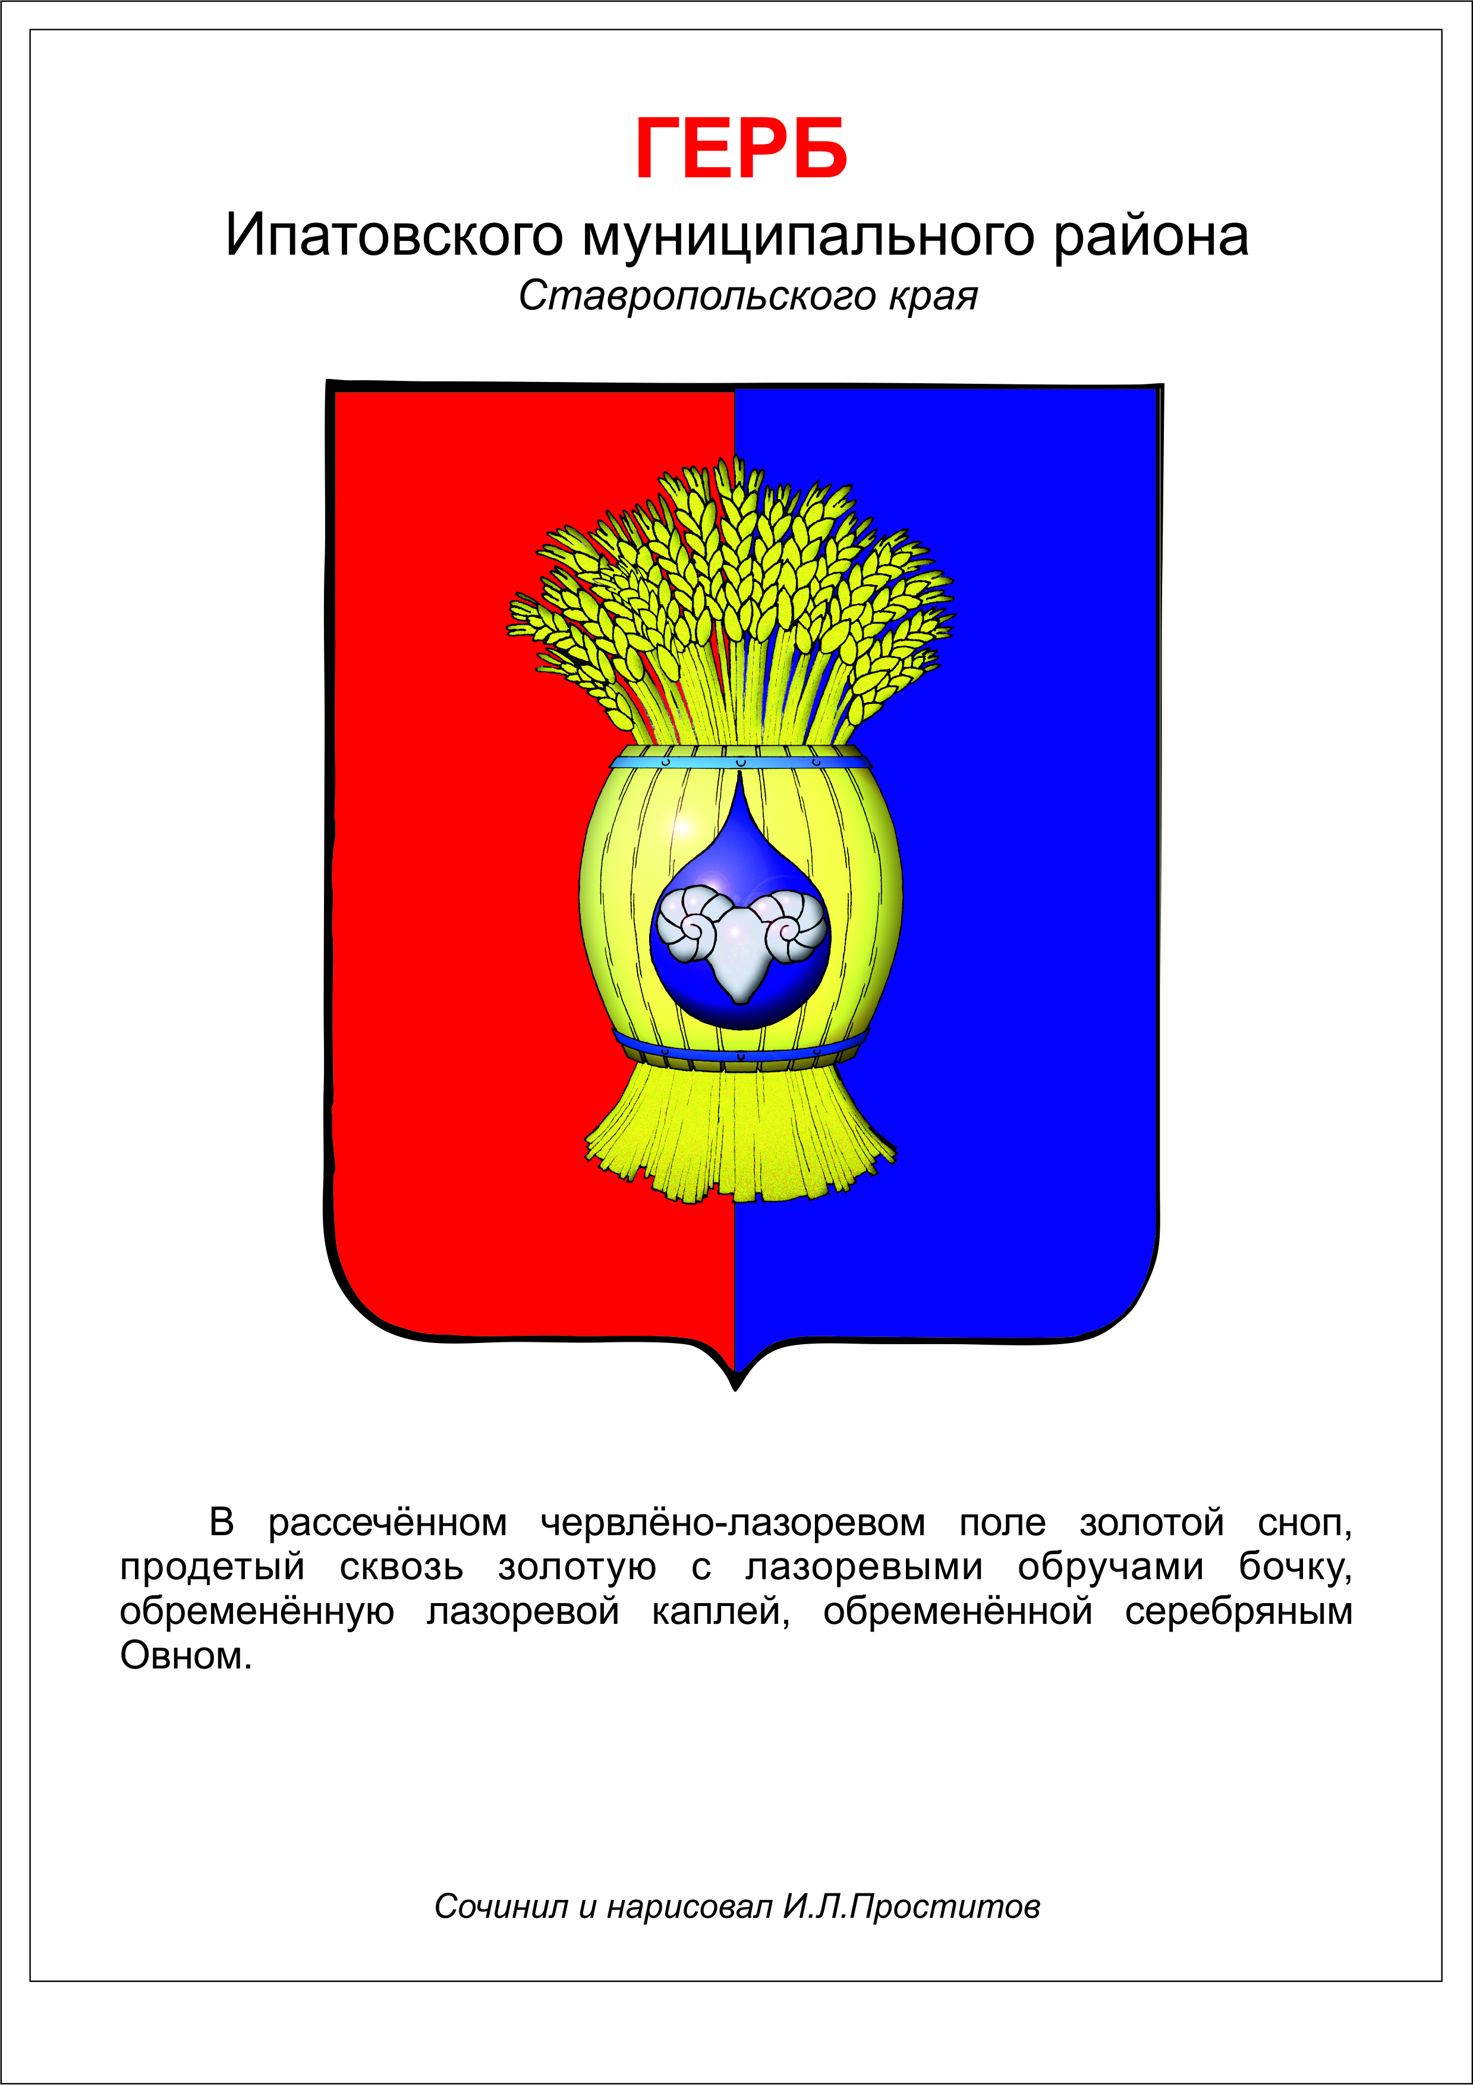

ДУМА ИПАТОВСКОГО МУНИЦИПАЛЬНОГО округа
СТАВРОПОЛЬСКОГО КРАЯ
ВТОРОГО СОЗЫВА
РЕШЕНИЕ

25 февраля 2025 г. г. Ипатово № 19

Об отчёте комитета Думы Ипатовского муниципального округа Ставропольского края по социальным вопросам, вопросам образования, науки, культуры и спорта, молодежной политике, средствам массовой информации за 2024 год

В соответствии с Регламентом Думы Ипатовского муниципального округа Ставропольского края, Положением о комитетах Думы Ипатовского муниципального округа Ставропольского края,
Дума Ипатовского муниципального округа Ставропольского края

РЕШИЛА:

1. Принять прилагаемый отчёт комитета Думы Ипатовского муниципального округа Ставропольского края по социальным вопросам, вопросам образования, науки, культуры и спорта, молодежной политике, средствам массовой информации за 2024 год к сведению.

2. Признать работу комитета Думы Ипатовского муниципального округа Ставропольского края по социальным вопросам, вопросам образования, науки, культуры и спорта, молодежной политике, средствам массовой информации за 2024 год удовлетворительной.

3. Настоящее решение вступает в силу со дня его принятия.

Председатель Думы
Ипатовского муниципального округа
Ставропольского края Л.К. Балаба

Приложение
к решению Думы
Ипатовского муниципального
округа Ставропольского края
от 25 февраля 2025 г. № 19

Отчёт
о работе комитета Думы Ипатовского муниципального округа Ставропольского края по социальным вопросам, вопросам образования, науки, культуры и спорта, молодежной политике, средствам массовой информации за 2024 год

Комитет Думы Ипатовского муниципального округа Ставропольского края по социальным вопросам, вопросам образования, науки, культуры и спорта, молодежной политике, средствам массовой информации (далее – Комитет) осуществляет свою деятельность в соответствии с Уставом Думы Ипатовского муниципального округа Ставропольского края, Регламентом Думы Ипатовского муниципального округа Ставропольского края, Положением о комитетах Думы, Планами работы Думы Ипатовского муниципального округа Ставропольского края и комитета.
К вопросам ведения комитета относится:
1) социальное обеспечение и социальная защита слабозащищенных слоев населения, инвалидов, пенсионеров;
2) трудовые отношения, занятость населения и развитие социального партнерства;
3) деятельность религиозных, межнациональных и общественных объединений;
4) социальная поддержка ветеранов войны, труда, инвалидов и других защищенных категорий населения;
5) организации, содержания учреждений дошкольного, среднего общего и дополнительного образования;
6) организация отдыха детей в каникулярное время;
7) организация содержания, ремонта и строительства объектов образования, культуры и спорта, памятников и мемориалов;
8) библиотечное обслуживание населения;
9) реализация молодежной политики, патриотическое воспитание молодежи;
10) создание условий для развития на территории физкультуры и спорта;
11) взаимодействие со средствами массовой информации;
12) социальной значимости объектов муниципальной собственности городского округа;
13) установления дополнительных социальных гарантий (льгот, пособий), мер социальной поддержки гражданам, предоставляемых за счет средств бюджета округа;
14) иные вопросы, определенные Думой Ипатовского муниципального округа Ставропольского края.
По состоянию на 31 декабря 2024 года в состав комитета входят 6 депутатов Думы Ипатовского муниципального округа Ставропольского края.
На 31 декабря 2024 года председателем комитета является депутат по единому избирательному округу Анатолий Георгиевич Корост, заместителем председателя комитета являлась депутат от одномандатного избирательного округа № 18 Елена Владимировна Макарова.
Основной формой работы комитета являются заседания. Деятельность комитета носила открытый характер: заседания комитетов освещались на официальном сайте администрации Ипатовского муниципального округа Ставропольского края, а также на официальных аккаунтах Думы Ипатовского муниципального округа Ставропольского края в Вконтакте, Одноклассники и Телеграм.
В 2024 году проведено заседаний комитета – 3, кворум имелся на всех 3 заседаниях комитета (95%).
На заседаниях комитета было рассмотрено вопросов - 3, из них вынесены на рассмотрение Думой Ипатовского муниципального округа - 3;
Полный перечень решений Думы Ипатовского муниципального округа Ставропольского края, принятых по рекомендованным комитетом для включения в повестку дня проектам решений, представлен в Приложении к отчету комитета Думы Ипатовского муниципального округа Ставропольского края по социальным вопросам, вопросам образования, науки, культуры и спорта, молодежной политике, средствам массовой информации за 2024 год.
Наиболее значимые вопросы, рассмотренные на заседания комитета:
- О внесении изменений в Положение об управлении труда и социальной защиты населения администрации Ипатовского муниципального округа Ставропольского края, утвержденное решением Думы Ипатовского муниципального округа Ставропольского края от 24 октября 2023 г. № 120;
- Об утверждении Положения о Молодежной палате при Думе Ипатовского муниципального округа Ставропольского края.
Во втором квартале 2024 года комитет подвел итоги своей деятельности за 2023 год и представил их в виде ежегодного отчета в Думу Ипатовского муниципального округа.
В отчетном году комитетом в порядке правотворческой инициативы был разработан 1 проект муниципального правового акта.
В соответствии с Регламентом Думы и Положением о комитете, члены комитета в 2024 году приняли участие в работе 12 заседаний Думы Ипатовского муниципального округа Ставропольского края, на которых было рассмотрено и принято 182 решения, из них Комитетом были рекомендованы к рассмотрению на заседании Думы – 3, что составляет чуть больше 1,5% от общего числа решений, принятых Думой Ипатовского муниципального округа в 2024 году и 100% от числа проектов решений, рекомендованных Комитетом к принятию Думой Ипатовского муниципального округа.
Прошу работу комитета по социальным вопросам, вопросам образования, науки, культуры и спорта, молодежной политике, средствам массовой информации за 2024 год признать удовлетворительной.

Председатель комитета по социальным
вопросам, вопросам образования, науки,
культуры и спорта, молодежной политике,
средствам массовой информации А.Г. Корост

Приложение к отчету
комитета Думы Ипатовского муниципального округа Ставропольского края по социальным вопросам, вопросам образования, науки, культуры и спорта, молодежной политике, средствам массовой информации за 2024 год

Перечень
решений Думы Ипатовского муниципального округа Ставропольского края, принятых по рекомендованным комитетом Думы Ипатовского муниципального округа Ставропольского края по социальным вопросам, вопросам образования, науки, культуры и спорта, молодежной политике, средствам массовой информации для включения в повестку дня проектам решений

№  п/п | № решения,  дата | Наименование решения
1. | № 40  от 26.03.2024г. | О внесении изменений в Положение об управлении труда и социальной защиты населения администрации Ипатовского муниципального округа Ставропольского края, утвержденное решением Думы Ипатовского муниципального округа Ставропольского края от 24 октября 2023 г. № 120
2. | № 66  от 23.04.2024г. | Об отчёте комитета Думы Ипатовского муниципального округа Ставропольского края по социальным вопросам, вопросам образования, науки, культуры и спорта, молодежной политике, средствам массовой информации за 2023 год.
3. | № 151  от 26.11.2024г. | Об утверждении Положения о Молодежной палате при Думе Ипатовского муниципального округа Ставропольского края

